
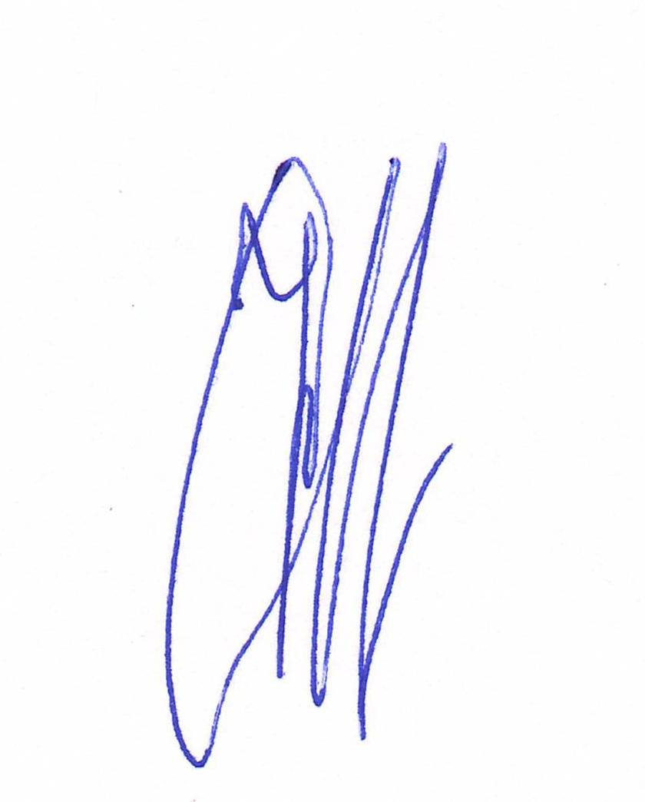
УТВЕРЖДАЮ
Директор МОНО
Р.В.Федулеев

ПОЛОЖЕНИЕ
о проведении образовательного интернет-проекта, посвященного Году кино
«Камера, мотор, стоп, снято!»
1.Общие положения
1.1. Положение о проведении образовательного интернет – проекта «Камера, мотор, стоп, снято!» определяет цели, задачи, порядок и условия проведения, а также категорию участников Интернет – проекта.

1.2. Интернет – проект проводится в Год кино в целях популяризации классики отечественного кинематографа, поддержки российского кино, формирования у подрастающему поколения творческого мировоззрения; повышения интереса к созданию кинофильмов (игровых, анимационных, документальных), ориентированных на детскую и молодежную аудиторию, а также приобщение детей и молодежи к киноискусству.

1.3. Задачи Интернет – проекта:
- воспитание нравственности, патриотизма и активной гражданской позиции участников;
- привлечение детей к просмотру российских фильмов, раскрывающих и пропагандирующих общечеловеческие ценности;
- знакомство с историей отечественного кинематографа;
- создание необходимых условий для поддержки одаренных детей через использование возможностей сети Интернет.

1.4. Организатором Интернет-проекта является Пензенская региональная молодежная общественная организация по поддержке одаренных детей и молодежи «МОНО» (далее МОНО). Интернет-проект проводится при поддержке Муниципального бюджетного учреждения «Информационно-методический центр системы образования города Заречного» (МБУ ИМЦ).

2. Руководство Интернет-проектом
2.1. Общее руководство Интернет-проектом осуществляет организационный комитет (далее Оргкомитет), который создается на основании приказа МОНО.

2.2. Оргкомитет:
- обеспечивает информационные и организационные условия проведения Интернет-проекта;
- определяет состав экспертного совета и порядок его работы;
- определяет технические особенности проведения Интернет-проекта;
- подводит итоги Интернет-проекта и оформляет итоговые протоколы.
Оргкомитет имеет право:
- предлагать специальные номинации на усмотрение экспертного совета;
- корректировать сроки проведения Интернет-проекта.

2.3. Экспертный совет:
- осуществляет научно-методическое обеспечение и педагогическое сопровождение Интернет-проекта;
- определяет победителей, призеров и дипломантов Интернет-проекта.

3. Сроки, условия и порядок проведения Интернет-проекта
3.1. Интернет-проект реализуется в феврале - мае 2016 года.

3.2. В Интернет-проекте имеют право принимать участие молодые граждане в возрасте от 6 до 18 лет.

3.3. Взнос за участие в каждом конкурсе составляет 100 (сто) рублей.

3.4. Интернет-проект предусматривает:
- организацию и проведение образовательных мероприятий конкурсного характера;
- подготовку и изготовление информационно-методических материалов по Интернет-проекту;
- организацию мероприятий по оснащению хода и итогов Интернет-проекта;
- награждение победителей, призеров и дипломантов Интернет-проекта.

3.5. Образовательные мероприятия:

1.Интернет-викторина «Фильм!Фильм!Фильм!».
- к участию приглашаются обучающиеся 1-4 классов, 5-8 классов, 9-11 классов образовательных организаций.

2. Киноафиша «Жизнь – это кино. Кино – это мы».
- Афиша может быть выполнена к любому художественному, документальному, научно-популярному или мультипликационному фильму.
- К участию приглашаются воспитанники детских садов и обучающиеся
1 – 6 классов образовательных организаций.
- Интернет-голосование за работы участников организуется на сайте Интернет-проекта с 1 марта по 1 мая 2016г.
- Принимаются только индивидуальные работы.
- Участники имеют право представить в оргкомитет нескольких работ.

3. Проекты, по теме праздник «День детского кино» - 8 января.
- Как вы видите этот праздник: кто участвует, где будут происходить события, предполагаемое количество участников праздника – ОБЯЗАТЕЛЬНО ЗАПОЛНИТЬ Приложение 2.
Критерии оценки проектов:
- Актуальность (социальная значимость проекта);
- Соответствие проекта целям и задачам;
- Реалистичность и достижимость результатов проекта.
- К участию приглашаются обучающиеся 5–8 классов образовательных организаций.

4. Культурный обозреватель «Будь своим в мире кино»: Осветите свежие новости и самые значимые культурные явления в мире кино.
- Рецензия на современные российские кинофильмы, события, явления.
- К участию приглашаются обучающиеся 9-11 классов образовательных организаций.

3.6. Каждый конкурс Интернет-проекта состоит из следующих организационных этапов:
- поисковый этап (январь 2016 г.): создание оргкомитета проекта, сбор информационных материалов, документации для реализации проекта, разработка страницы на сайте организации для реализации Интернет- проекта.
- формирующий этап (февраль - май 2016 г.) начало проведения проектных мероприятий, обработка полученных материалов, документов для публикации на сайте, пополнение информации, полученной на первом этапе. Реклама проекта в СМИ.
- обобщающий (май 2016 г.): завершение Интернет-проекта. Анализ достигнутых результатов и определение перспектив дальнейшего развития проекта.

3.7. Порядок и сроки проведения каждого конкурса Интернет-проекта, требования к конкурсным работам по каждому мероприятию, оперативная информация размещаются на сайте Интернет-проекта.

3.8. В Интернет-проекте участвуют зарегистрированные обучающиеся ОО, учреждений дополнительного образования, члены молодежных общественных организаций в возрасте от 7 до 18 лет, в соответствии с заявками (форма заявки Приложение 1).

3.9. Заявки на участие в каждом конкурсе Интернет-проекта подаются в установленные в данном Положении сроки по E-mail: kino-mono@mail.ru

3.10. Заявка на участие в любом образовательном мероприятии Интернет-проекта подразумевает ознакомление и согласие участников с условиями настоящего Положения и на обработку персональных данных.

3.11. Оргкомитет вправе не рассматривать заявки, полученные по истечении срока подачи заявок, определенного для каждого из конкурсов Интернет-проекта.

3.12. Зарегистрированные участники подают конкурсные работы, оформленные в соответствии с требованиями, указанными в данном Положении (Приложение 3). Работы, не соответствующие требованиям настоящего Положения, могут быть отклонены Оргкомитетом.

3.13.Настоящее Положение действует до завершения мероприятий Интернет -проекта и может быть изменено. Вся информация об Интернет-проекте, изменения и дополнения публикуются на сайте Интернет-проекта.

3.14. Адрес Оргкомитета Интернет-проекта:
442962, Пензенская область, г.Заречный, ул. Строителей, 20;
тел. 8 (8412) 60-42-76.
E-mail: kino-mono@mail.ru

4.Подведение итогов Интернет-проекта
4.1. Итоги Интернет-проекта оформляются протоколом Оргкомитета и утверждаются приказом МОНО.

4.2. Итоги Интернет-проекта подводятся отдельно по каждому конкурсу.

4.3. Победители и призеры Интернет-проекта определяются в каждой категории участников.

4.4. В конкурсных мероприятиях Интернет-проекта устанавливается следующий порядок организации оценки работ участников:
- итоги Интернет-викторины «Фильм!Фильм!Фильм!», сценарий праздника «День детского кино» - 8 января, культурный обозреватель «Будь своим в мире кино» определяются общим решением Экспертного Совета;
- итоги Конкурса киноафиша «Жизнь – это кино. Кино – это мы» определяются по итогам Интернет-голосования.
- апелляция по решению Экспертного Совета и Оргкомитета Интернет- проекта не принимаются;
- Все участники Интернет-проекта получают электронный сертификат.
- педагогические работники, подготовившие победителей и призеров Интернет-проекта получают электронный диплом.
- победители и призеры Интернет-проекта получают электронный диплом.
- экспертный Совет и Оргкомитет Интернет-проекта могут учреждать специальные дипломы и награды.
- информация об итогах Интернет-проекта публикуется на сайте: www.imc-zato.ru .

5. Авторские права
5.1. Авторские права на созданные в рамках Интернет-проекта работы сохраняются за участниками Интернет-проекта. Организаторы Интернет- проекта оставляют за собой право некоммерческого использования работ участников в течение 2 лет по завершении Интернет-проекта с целью повышения уровня общественного внимания к задачам и популяризации результатов деятельности участников Интернет-проекта.

5.2 Представление материалов на мероприятия Интернет-проекта означает согласие их автора на размещение в СМИ, печатных сборниках и сети Интернет.

6.Дополнительные положения
6.1. Оргкомитет Интернет-проекта оставляет за собой право уточнять и изменять сроки проведения мероприятий Интернет-проекта.

6.2. Участникам необходимо самостоятельно отслеживать всю информацию о ходе мероприятий Интернет-проекта (сроки, время и правила приема работ результаты конкурсов), которая размещается на сайте Интернет-проекта: www.imc-zato.ru .

6.3. Банковские реквизиты МОНО
Наименование организации - Пензенская региональная молодежная
общественная организация по поддержке одаренных детей и молодежи
«МОНО».
Юридический адрес: 442962, Пензенская область, г. Заречный, ул.
Строителей, 20.
• ИНН организации 5838070622
• КПП 583801001
Название и адрес банка: ФАКБ «Российский капитал» (ОАО) Тарханы.
• Р\с 40703810518080000223
• БИК 045655716
• К\с 30101810000000000716

Приложение №1.
Регистрационная карта участника.

информация об участнике
Ф.И.О. (полностью)
электронная почта (на этот адрес высылаются электронные сертификаты, дипломы)
Город (область)
место учебы (ОО, класс)
ФИО директора школы (полностью)
информация об участии (отметить Х)
Интернет-викторина «Фильм!Фильм!Фильм!».
Киноафиша «Жизнь – это кино. Кино – это мы».
Проекты, по теме праздник «День детского кино» - 8 января
Культурный обозреватель «Будь своим в мире кино»
информация о педагоге
Ф.И.О. (полностью)
место работы, должность (указать предмет)

Пример заполнения регистрационной карты:
информация об участнике
Ф.И. (полностью) | Иванов Семен
электронная почта | ivanovs@mail.ru
Город (область) | г. Заречный Пензенской области
место учебы (ОО,класс) | МОУ СОШ № 222 г. Заречного Пензенской области, 10 класс
ФИО директора школы (полностью) | Иванова Татьяна Михайловна
информация об участии (отметить Х)
Интернет-викторина «Фильм!Фильм!Фильм!».
Киноафиша «Жизнь – это кино. Кино – это мы». | х
Проекты, по теме праздник «День детского кино» - 8 января
Культурный обозреватель «Будь своим в мире кино»
информация о педагоге
Ф.И.О. (полностью) | Петрова Таисия Валентиновна
место работы, должность (указать предмет) | Учитель английского языка
* если участвуете, в проекте – обязательно заполнить приложение № 2.

Приложение№2

Заявка на участие в проекте по теме праздник
«День детского кино» - 8 января

Название проекта

Целевая аудитория

Краткое описание проекта
(не более 0,5 страницы)
Постановка проблемы
(не более 0,25 страницы)
Цель и задачи проекта
(не более 0,5 страницы)
Ключевые мероприятия проекта
Ожидаемые результаты
(не более 0,25 страницы)

Приложение № 3

Технические требования к работам, присылаемым на конкурс
Киноафиша «Жизнь – это кино. Кино – это мы».

- Рисунки должны быть выполнены без помощи родителей или педагогов.
- В адрес Оргкомитета рисунки высылаются в виде сканированной копии в Формате в электронном виде в формате JPEG, размер графического файла не должен превышать 1 мегабайта.
- Рисунки могут быть выполнены на любом материале (ватман, картон, холст и т.д.) и исполнены в любой технике рисования (масло, акварель, тушь, цветные карандаши, мелки и т.д.).
- Представленные на Конкурс работы должны быть не меньше формата А4 (210Х290) и не более А3 (420Х580).
- Для участия в конкурсе необходимо прислать заархивированную папку, содержащую следующие файлы:
- Файл 1: заполненная заявка (Приложение 1) в формате MSWord 97-2010;
- Файл 2: Работа представляется в виде сканированной копии в электронном виде в формате JPEG. Все материалы архивируются (zip или rar), и называются именем автора, например: Иванова.zip. В теме электронного письма указать название мероприятия проекта.
- Файл 3: Копия (скан) платежного документа (в любом формате).

Технические требования к работам, присылаемым на конкурс
Культурный обозреватель «Будь своим в мире кино».

- Работа присылается в формате MS Word 97-2010.
- Файл 1: заполненная заявка (Приложение 1) в формате MS Word 97-2010;
- Файл 2: сочинение в формате MS Word 97-2010. Все материалы архивируются
(zip или rar), и называются именем автора, например: Иванова.zip. - В теме электронного письма указать название мероприятия проекта.
- Файл 3: Копия (скан) платежного документа (в любом формате).

Технические требования к работам, присылаемым на конкурс проектов,
по теме праздник «День детского кино» - 8 января

- Работа присылается в формате MS Word 97-2010 не более 5-и страниц.
- Файл 1: заполненная заявка (Приложение 1) в формате MS Word 97-2010;
- Файл 2: заполненное (Приложение 2);
- Файл 3: проект в формате MS Word 97-2010 не более 5-ти страниц. Все материалы архивируются (zip или rar), и называются именем автора, например: Иванова.zip. - В теме электронного письма указать название мероприятия проекта.
- Файл 3: Копия (скан) платежного документа (в любом формате).

